Л/р. № 6. Обработка символьных строк

Символьная строка – последовательность однобайтовых значений (ASCII-символов), занимающих смежные ячейки памяти. Обычно в языках программирования высокого уровня ее длина ограничена 255 символами. Но в тренировочных задачах мы ограничим ее до 32 символов (2 параграфа по 16 байт – 2 экранные строки в сегменте данных).

Формат строки 1 (в семействе Pascal-подобных языков программирования):

СТРОКА = | счетчик (N) | символ1 | символ2 | символ3 | символ4 | символ5 | … | символN
Позиция ➔ | 0 | 1 | 2 | 3 | 4 | 5 | … | N

В начале строки (в 0-ой позиции) стоит служебный символ-счетчик, который кодирует длину строки (N символов). Полезная нумерация начинается с 1-й позиции. Каждый раз, изменяя длину строки, необходимо изменять значение счетчика в ее начале.

Формат строки 2 (в семействе C-подобных языков программирования):

СТРОКА = | символ1 | символ2 | символ3 | символ4 | символ5 | … | символN | 00h
Позиция ➔ | 0 | 1 | 2 | 3 | 4 | … | N-1 | N

В конце строки (в N-ой позиции) стоит терминальный символ (ограничитель) с кодом 00h, который обозначает конец строки. Полезная нумерация начинается с 0-й позиции. Каждый раз, изменяя длину строки, необходимо в ее конец добавлять ограничитель.

Дополнительно: строка не может содержать рядовых символов с кодом 00h – при добавлении символов необходимо делать проверку на ноль.

Важно: Каждая строка не может превышать 32 байта (считая и служебный символ в каждом формате, т.е. ее полезная длина – не боле 31 байта). При добавлении к строке новых символов нужно проверять на предмет превышения допустимой длины!

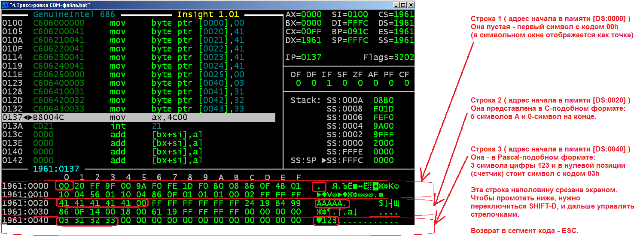

Каждую подпрограмму сохраняйте – она может понадобиться на последующих Л/Р

Задачи

Выбрать формат строки в соответствии с номером компьютера (четный / нечетный). Далее все подпрограммы должны работать только с выбранным форматом строки.

В памяти компьютера (в сегменте данных) мысленно отвести место под 3 символьные строки (6 параграфов по 16 байт) – они займут первые 6 экранных строк окна данных.

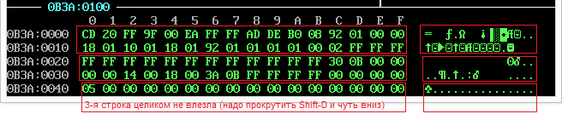

Каждая задача должна представлять из себя отдельную подпрограмму (или даже несколько, если необходимо). Из тела программы нужно осуществлять только вызов подпрограммы по имени/метке. Макросы нужно использовать для записи вызова подпрограммы со всеми начальными параметрами в одну строчку.

Не забудьте при компиляции COM-файлов откомментировать директиву ORG 100h

Задача 1 (на 1 плюсик):
Подпрограмма для инициализации строки, без макросов.
Инициализация означает присвоение строке начального (пустого) значения. В обоих форматах это выглядит одинаково – как запись значения 00h в 0-вую ячейку строки.

Подпрограмма должна быть универсальной, т.е. мы задаем ей адрес начала строки (которая уже как будто есть в памяти) через любой свободный полурегистр, а она лишь проводит над ней преобразование.
По условию с помощью данной подпрограммы надо создать 3 строки, т.е. вызвать подпрограмму 3 раза, каждый раз указывая новый адрес начала (00h, 20h, 40h).
Адрес удобно задавать через регистр SI.

Напоминание: чтобы обратиться к ячейке памяти, нужно указать ее номер в индексе.

MOV byte [DS:SI], AH ; Присвоить символ из регистра AH в ячейку памяти [SI]
MOV byte [SI], AH ; Упрощенный вариант обращения

При этом, нельзя перемещать данные напрямую ПАМЯТЬ - ПАМЯТЬ.
Нужно заменить такие операции на пары ПАМЯТЬ – РЕГИСТР, РЕГИСТР – ПАМЯТЬ.

Если все сделано правильно, то мы увидим на экране в начале 1-й, 3-й и 5-й экранных строк сегмента данный 0-ые символы (отображаются как точки).

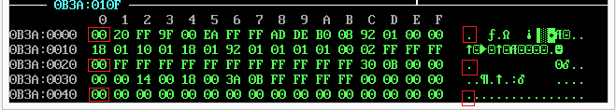

Соответственно, перед каждым вызовом подпрограммы инициализации нужно в регистр присваивать свой адрес очередной строки.
Задача 2 (на 1 плюсик):
Макрос для сокращения кода программы.

На прошлых Л/Р мы разбирали примеры, позволяющие совместить присвоение начальных значений в регистры и вызов подпрограммы до записи в одну строчку:

MOV AH, 20h ; Задаем начало строки ➔ myUniversalMacro StrInit , 20h
CALL StrInit ; Вызываем инициализацию ➔ ; Универсальный макрос – в 1 строчку

Задача 3 (на 1 плюсик):
Подпрограмма (можно без макроса) создания строки из N символов ”решетка” (”#”).
N – по номеру компьютера (должен получиться как раз от 1 до 15).

Строка должна быть уже со спецсимволом (т.е. в Pascal- или C-формате соответственно).

Входные данные: адрес начала строки (00h, 20h или 40h).

Результат нужно увидеть на экране.

Задача 4 (на 1 плюсик для Pascal-формата, на 2 плюсика для С-формата):
Подпрограмма+макрос подсчета длины строки.

Входные данные: адрес начала строки (00h, 20h или 40h).

В Pascal-формате нужно просто взять значение из счетчика.

В C-формате нужно делать перебор в цикле содержимого памяти до первого встречного символа с кодом 00h

Результат (длину) нужно поместить в свободный полурегистр.

Задача 5 (на 1 плюсик):
Подпрограмма+макрос для добавления одного символа в конец строки.

Входные данные: адрес начала строки (00h, 20h или 40h) и сам символ.
Символ передать в подпрограмму через свободный полурегистр.

В Pascal-формате не забыть увеличить значение счетчика.

В C-формате добавляемый символ затрет старый 0-символ в N-вой позиции,
а новый 0-символ надо не забыть поставить в (N+1)-вую позицию.

Добавляя по 1 символу несколько раз, можно получить любой текст, например, свое имя.

Результат нужно увидеть на экране.

Задача 6 (на 1 плюсик):
Добавить в подпрограмму проверку, чтобы не было превышения допустимой длины.
Т.е. если строка уже состоит из максимальных 32 символов, то новое добавление символа игнорируется.

Результат проверить на экране.
Задача 7 (на 2 плюсика):
Подпрограмма+макрос для добавления одного символа в начало строки.
Здесь нужно сдвигать всю строку, чтобы высвободить ячейку под первый символ.
Остальное аналогично задачам 5 и 6 (т.е. сделать сразу с проверкой превышения длины).

Задача 8 (на 1 плюсик):
Подпрограмма+макрос для добавления одного символа в заданную позицию в строке. Заданную позицию передать в подпрограмму через свободный полурегистр.

Пример: в строку с началом в 20h добавить в 5-ю позиция символ ”решетка” (”#”).

В макросе станет больше параметров (название подпрограммы, адрес начала строки, номер позиции добавления, код добавляемого символа).

Результат проверить на экране.

Задача 9 (на 2 плюсика):
Подпрограмма+макрос для поиска в строке позиции 1-го вхождения заданного символа. Заданный символ передается в подпрограмму также через любой свободный полурегистр.

Пример: в строке с началом в 40h найти позицию первого пробела.

Результат (номер позиции) поместить в свободный полурегистр.

Задача 10 (на 2 плюсика):
Подпрограмма+макрос для поиска в строке позиции последнего вхождения заданного символа. Заданный символ передается в подпрограмму также через любой свободный полурегистр.

Пример: в строке с началом в 00h найти позицию последнего восклицательного знака.

Результат (номер позиции) поместить в свободный полурегистр.

Задача 11 (на 2 плюсика):
Подпрограмма+макрос для поиска в строке позиции i-го вхождения заданного символа. Заданный символ передается в подпрограмму также через любой свободный полурегистр.

Пример: в строке с началом в 20h найти позицию второй запятой.

Результат (номер позиции) поместить в свободный полурегистр.

Задача 12 (на 2 плюсика):
Подпрограмма+макрос для подсчета количества вхождений заданного символа в строке.

Пример: в строке с началом в 00h подсчитать количество пробелов.

Результат (количество) поместить в свободный полурегистр.

Задачи даны с запасом, не обязательно решать все – кто сколько успеет.

